Технический бюллетень
Модель: LCM 210 FT EVO
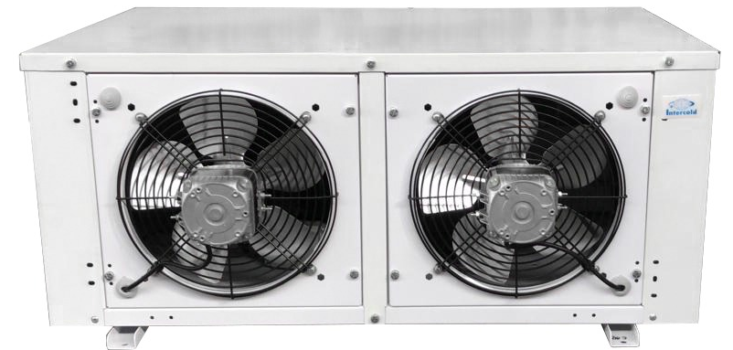
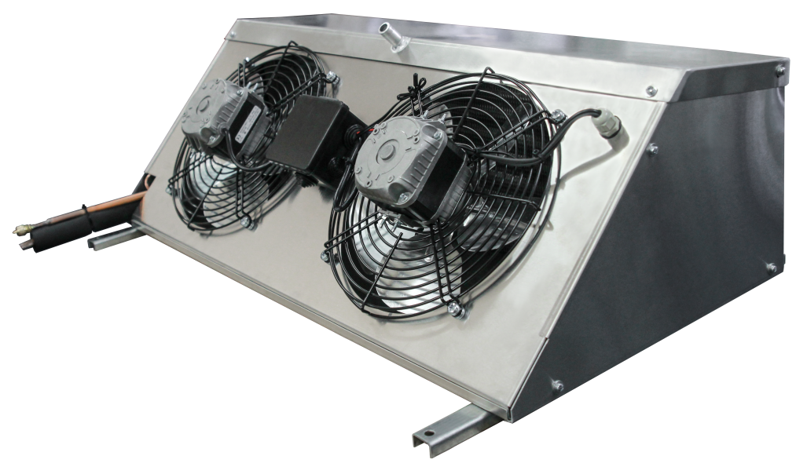

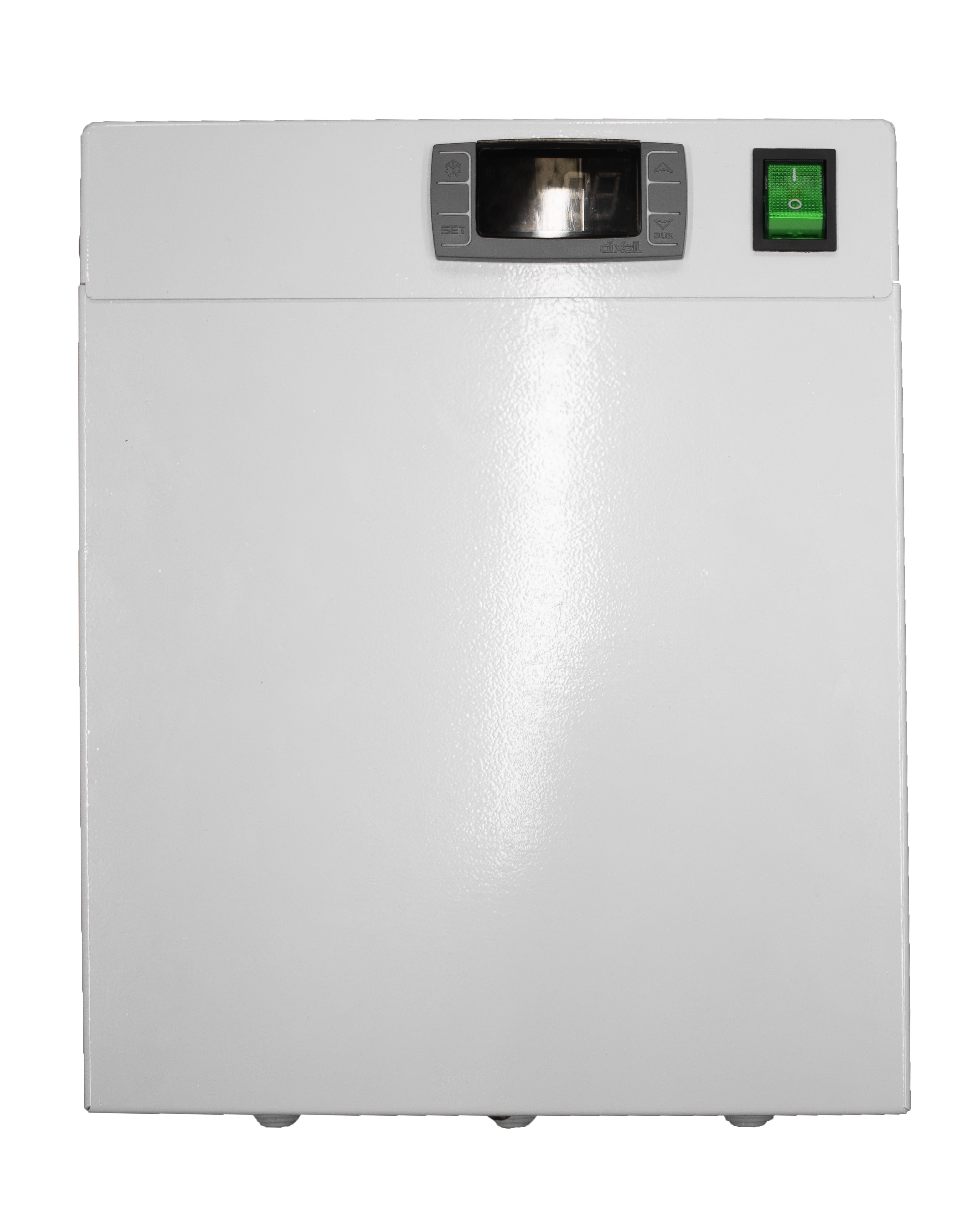

Технические характеристики
Характеристика | Разм. | Значение
Рабочая температура | ºС | от -25 до -15
Тип запуска |  | Прямой
Напряжение | V | 1~220 50 Гц
Номинальное потребление общее | кВт | 1,7
Рабочий максимальный ток общий | А | 10,75
Хладагент |  | R404A
Тип оттайки |  | Электрическая
Мощность оттайки | кВт | 1,2
Материал корпуса |  | Крашенная оцинкованная сталь
Вес брутто | кг | 149
Габарит упаковки |  | 1150х1200х625
Компрессор
Тип |  | Герметичный
Конденсатор |  | ПТТО
Мощность вентилятора | кВт | 0,14
Диаметр крыльчатки | мм | 2х250
Расход воздуха | м3/ч | 1200
Воздухоохладитель
Материал корпуса |  | Алюминий
Мощность вентилятора | кВт | 0,14
Диаметр крыльчатки | мм | 250
Количество вентиляторов | шт | 2
Расход воздуха | м3/ч | 1200
Шаг ребер | мм | 4,2
Дальность струи | м | 7*

* - дальность струи зависит от условий загрузки камеры, её параметров и расположения воздухоохладителя.
Стандартный состав агрегата:
1. Внешний блок с установленным компрессором, микроканальным конденсатором, осевым вентилятором обдува конденсатора.
2. Шит управления с контроллером и силовой частью
3. Воздухоохладитель с корпусом из алюминия с установленными ТЭНами и вентиляторами
Таблица подбора
Температура в камере | Темп. внешняя | LCM210 EVO
Температура в камере | Темп. внешняя | Q Вт | V м³
Температура в камере | Темп. внешняя | Q Вт | 100 мм | 80 мм
-18°C | 25 | 1364 | 12 | 10
-18°C | 32 | 1180 | 9,8 | 8,6
-18°C | 40 | 897 | 9,8 | 8,6
-18°C | 45 | 710 | 7,1 | 6,2
-25°C | 25 | 840 | 8,1 | 7,1
-25°C | 32 | 719 | 6,9 | 6,1
-25°C | 40 | 534 | 6,3 | 5,5
-25°C | 45 | 410 | 4,9 | 3,9

Холодильные машины на объем холодильных камер подобраны при обязательном соблюдении следующих условий эксплуатации:
- материал теплоизоляции - пенополиуретан, не менее 80 мм
- относительная влажность воздуха не более 85%;
- разница температуры загружаемого продукта и поддерживаемой температуры в камере не более 5ºС при условии, что продукт не будет проходить точку замерзания;
- коэффициент рабочего времени не более 0.75, при своевременной очистке теплообменников и ежемесячных профилактических работ проводимых сервисным центром;
- плотность загрузки не более 250 кг/м³;
- суточный оборот камеры не более 10%.
Габаритные размеры
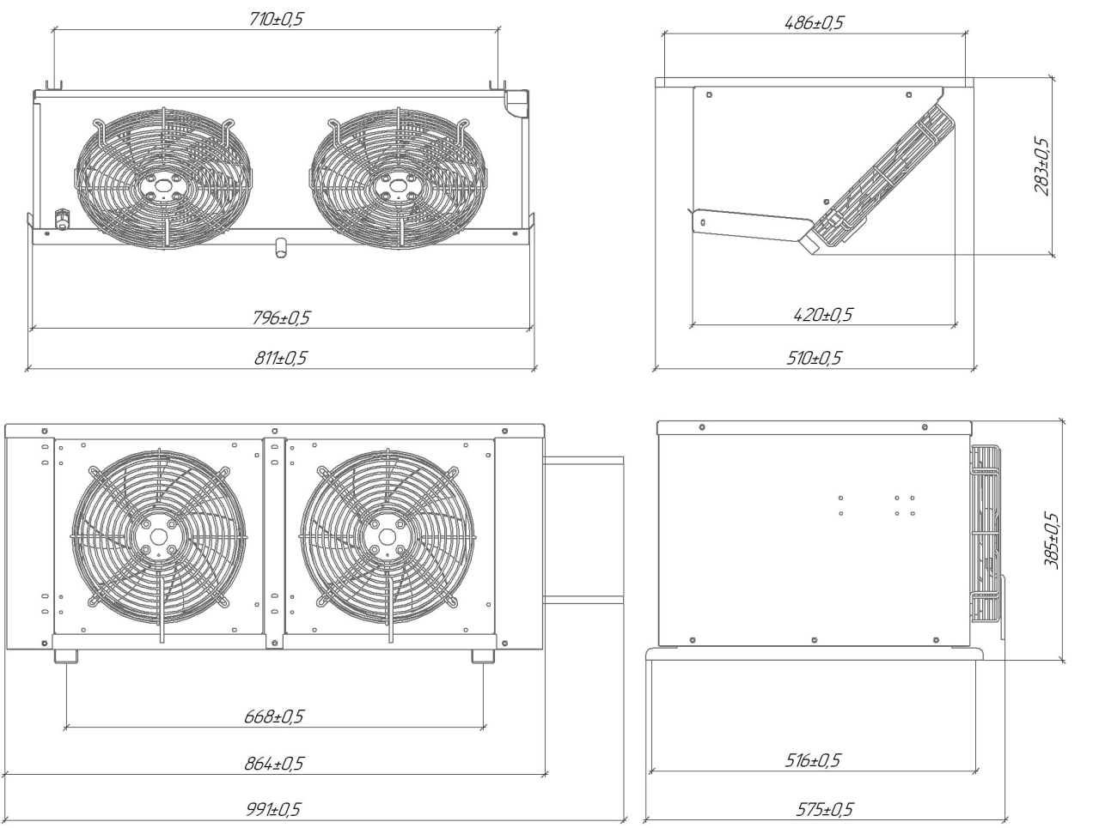
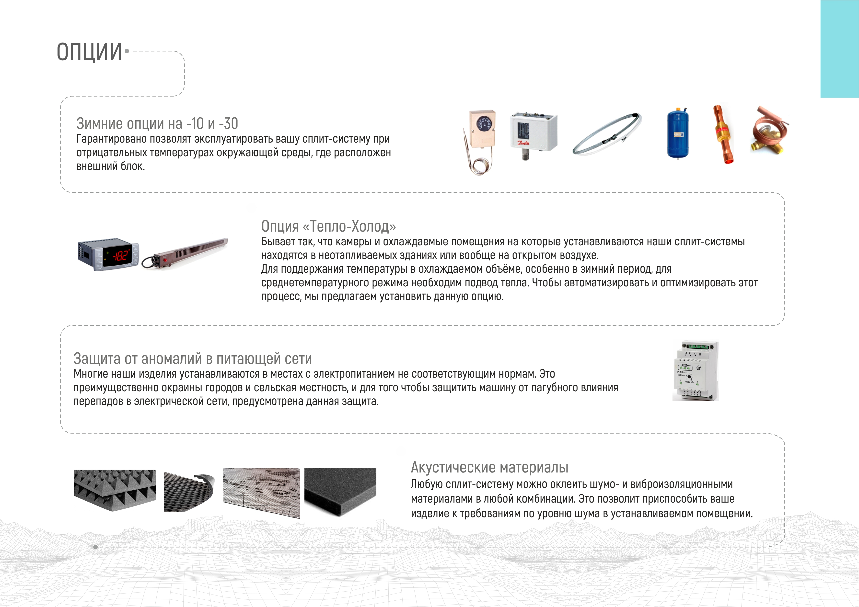
Опции

Преимущества
